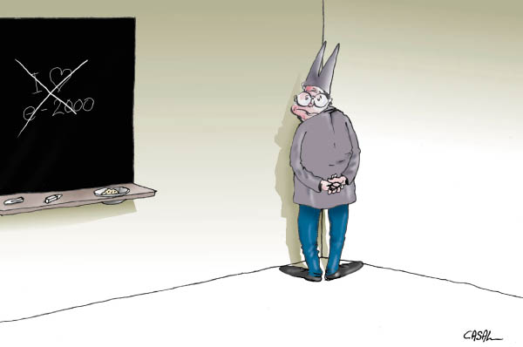

*« L'erreur n'est pas seulement l'effet de*  
 *l'ignorance, de l'incertitude, du hasard (...) ,*  
 *mais l'effet d'une connaissance antérieure qui*  
 *avait son intérêt, ses succès, mais qui,*  
 *maintenant, se révèle fausse, ou simplement*  
 *inadaptée. »*  
 G. Brousseau, cité dans la revue **Echanger** , avril 1994

**L'origine de l'erreur**

Dans les pratiques courantes, c'est le plus souvent l'apprenant qui est tenu pour le seul responsable des erreurs dans ses productions. Celles-ci témoigneraient de l'insuffisance de ses compétences et de ses défauts cognitifs plus ou moins chroniques.  
Or, pour déterminer l'origine d'une erreur, il semble nécessaire de prendre en considération aussi des facteurs facteurs externes à l'apprenant tels que la spécificité du domaine de connaissances (les difficultés d'apprentissage du français) ou les situations didactiques de transmission des savoirs.

**Classement des erreurs**

De manière générale, les erreurs sont classées dans deux grands groupes:

- **des "erreurs de performance**", ou erreurs "bêtes", étourderies ou "lapsus" : erreurs aléatoires. Elle sont la conséquence d'une perturbation dans l'application d'une règle pourtant connue, due à la fatigue, au stress, à l'émotion occasionnés par les conditions du devoir ou encore à l'inattention voire à une certaine négligence. L'apprenant connaît la règle qu'il aurait dû appliquer; il est donc capable de se corriger.

**- des "erreurs de compétence",** révélant une activité intellectuelle de l'élève ("erreurs intelligentes"). Ce sont des erreurs systématiques que l'élève est incapable de corriger, mais il est capable d'expliquer la règle qu'il a appliquée. Cette erreur devient à la fois inévitable (liée à la nature du développement cognitif de l'élève) et utile (elle a son rôle dans le processus d'apprentissage, et non plus en bout de ce processus). Elle a l'origine, le plus souvent, dans **l'interlangue** (langue en constante évolution où l'on peut observer des écarts à la norme au niveau de la phonologie, de la morphologie, du lexique et de la syntaxe). Elle se caractérise par les interférences, la surgénéralisation et la simplification.

**Traitement de l'erreur**

Ce n'est que dans la phase de l'évaluation des connaissances (où l'on considère les savoirs achevés et non en devenir) que l'on peut sanctionner l'erreur. A ce moment-là l’erreur se conçoit comme l’indicateur qui permet de constater objectivement si l’apprenant a acquis telle ou telle compétence.

En revanche, pendant le processus de l'apprentissage, il est nécessaire que l'erreur soit considéréé comme un de ses éléments fondamentaux et que ses aspects positifs soient reconnus. En effet, l'erreur est nécessaire, à chaque fois qu'elle survient, elle représente une étape dans l'acquisition des connaissances. Ainsi, au lieu de se contenter de barrer les erreurs avec du rouge, l'enseignant devrait essayer d'analyser leurs valeurs, et de déterminer leurs origines. Mais la prise en compte ne s'arrête évidemment pas là. Il faut ensuite que les apprenants prennent conscience de leurs erreurs. Car on peut admettre qu’un apprenant a progressé seulement si, après s’être trompé, il peut reconnaître qu’il s’est trompé, dire où et pourquoi il s’est trompé, et comment il recommencerait sans produire les mêmes erreurs.

|  |
| --- |
| Voici un échantillon d'activités pour pallier les erreurs dans le productions écrites:  **1. Dictée »collective«** |
| Elle aidera le professeur à expliciter aux apprenants le caractère instructif de l’erreur. Le professeur doit consacrer un temps suffisant à une phase de repérage, de formulation et d’explicitation par les apprenants de leurs propres erreurs.  Exemple de dictée en ligne:  <https://www.podcastfrancaisfacile.com/podcast/dictee-vocabulaire-alimentation.html>  **2. Rédaction d'un court texte narratif ou descriptif à partir d'une BD.**  Deux pistes de correction possible:  - **par le professeur** **et un groupe d’élèves**: discussion et correction collective et anonyme des productions car, corriger ne devrait pas signifier juger mais aider à apprendre.  **- par le professeur** qui annote (accompagne la production de notes critiques et explicatives).  **Remarque importante:** Une correction effectuée exclusivement par le professeur ne profite pas vraiment à l'apprenant. La seule correction utile est celle qui est réalisée par l'apprenant. Le professeur doit entraîner l'élève à se relire au cours ou à la fin de la rédaction ce qui l'amène à prendre son travail pour objet d'étude et à le rectifier au besoin. Finalement, le professeur vérifie la correction de l'apprenant. Le temps nécessaire à la correction doit être prévu dans le déroulement des séances. |
|  |
| Bibliographie:  1. Des pratiques de l’écrit. Le Français Dans le Monde. Ed.Hachette.Paris 1993.  Coll.Recherches et Applications.Coordonné  par Gisèle KAHN.  2. Situations d’écrit  Sophie MOIRAND. Ed. Clé International. Paris 1979.  3. L’erreur, un outil pour enseigner. Jean-Pierre ASTOLFI. ESF Editeur. Paris 2001 |

4. Popravljanje in odpravljanje napak v procesu usvajanja tujega jezika. Nataša Žugelj. Vestn. - Druš. tuje jez. književ., 2011, letn.III/št.1/2

5. Les erreurs des étudiants slovènes dans les productions écrites. Nataša Žugelj. Linguistica (Ljublj.), 2007, letn. 47.

|  |
| --- |
|  |
|  |

**Dictée-exercice:**

1. Inlassablement, les charrettes et les chariots nivèlent(nivellent) les plages, mais eux, n'attèlent(attellent) pas les chevaux; les chefs appellent d'autres renforts pour prêter main-forte à tous ces policeman(s) et gendarmes en relai(s).

2. Durant des après-midis, assurément, mais sûrement (surement), la jeune fille s'applique, combattive(combative), avec un cure-dent et un cure-ongle à se faire belle, même si c'est pour travailler avec un balai.